REQUERIMENTO N° 115/11

De Informações

“Informações sobre despejo de água com coloração escura no Córrego Giovanetti”.

**Considerando-se** que, no dia 07 fevereiro de 2011, este vereador constatou o despejo de algum resíduo com coloração escura junto às águas do Córrego Giovanetti, próximo da Avenida Santa Bárbara, foi verificado que a água apresentava uma coloração bem escura, assemelhando-se a café. **(fotos anexadas)**

**Considerando-se** que, essa água escura saía de uma tubulação, possivelmente decorrente de alguma empresa da região;

**Considerando-se** que, este vereador já entrou em contato com a Cetesb, em Americana e com a Secretaria do Meio Ambiente de Santa Bárbara d´Oeste;

**Considerando-se** que a funcionária da Cetesb informou que existe um acordo com o DAE, para o despejo, desde que não contenha material que contamine a água. Já a Secretaria do Meio Ambiente, pediu um prazo para analisar o conteúdo do material;

**REQUEIRO** à Mesa, na forma regimental, depois de ouvido o Plenário, oficiar ao Sr. Prefeito Municipal, solicitando-lhe as seguintes informações:

1- A informação passada pela Cetesb acerca de um acordo com o DAE para o despejo em córregos, desde que não contenha material que possa contaminar a água é verdadeira? Caso afirmativo, explicar sobre este acordo.

2- É feita alguma análise, regularmente, nas águas provenientes de tubulações de empresas, para constatar se há despejo de algum resíduo ou material que possa contaminar? Se afirmativo, qual é a freqüência dessas análises? Se não são realizadas, quais são as razões?

**(Fls. 2 – do Requerimento de Informações n° 115/10)**

3- Qual o prazo para a Secretaria de Meio Ambiente analisar o conteúdo do material?

4- Se comprovada a presença de resíduos que contamine a água, o que será feito de imediato, para solucionar o problema, no menor tempo possível?

5 – Demais informações pertinentes.

Plenário “Dr. Tancredo Neves”, em 10 de fevereiro de 2011.

## ADEMIR DA SILVA

- Vereador -

**(Fls. 3 – do Requerimento de Informações n° 115/10)**

A seguir, fotos do córrego Giovantti, com coloração escura:

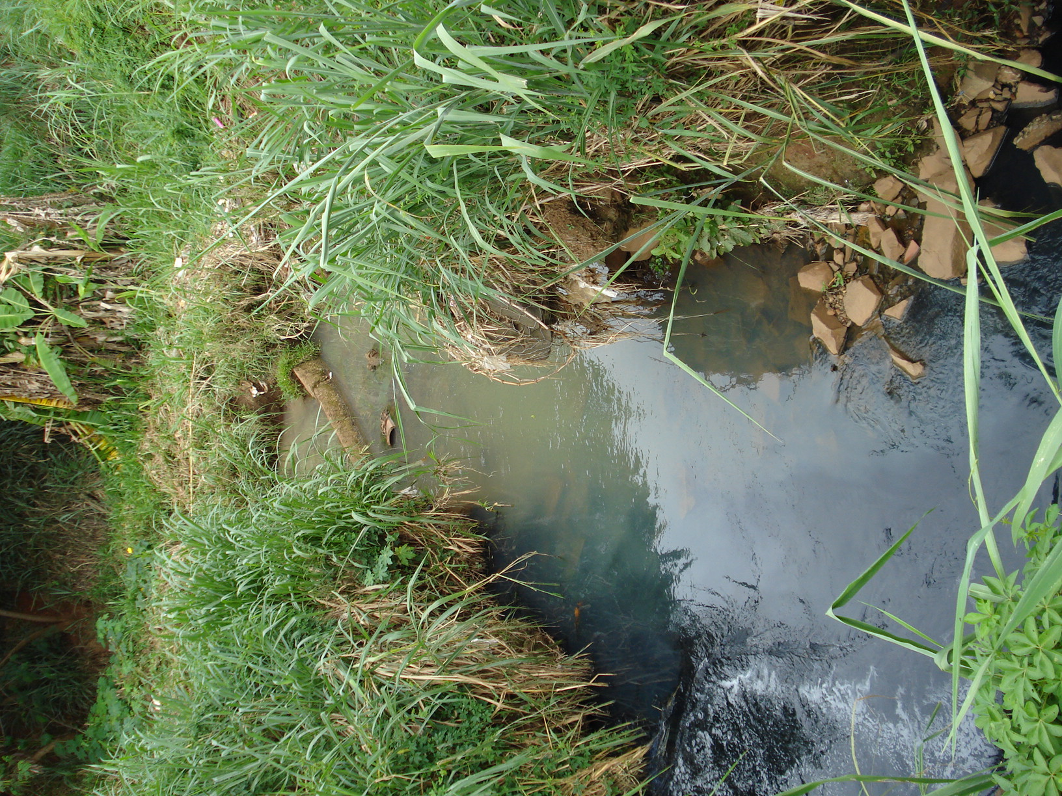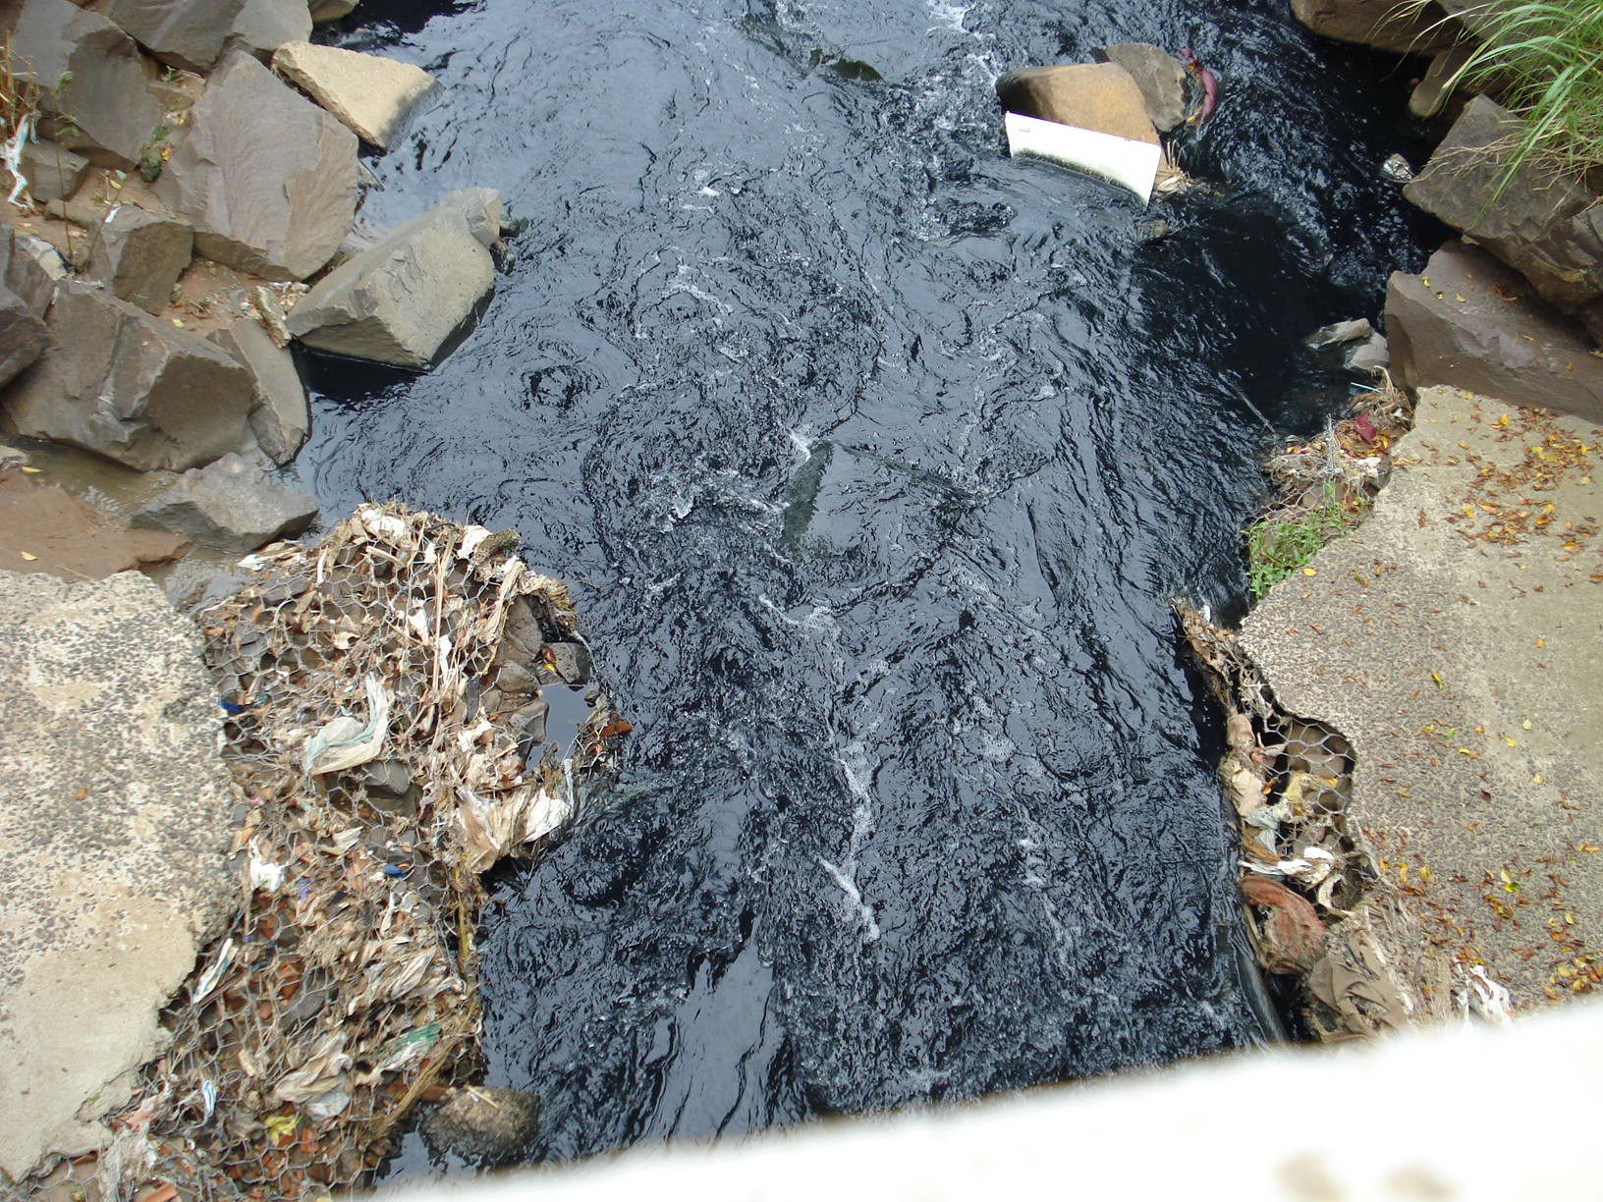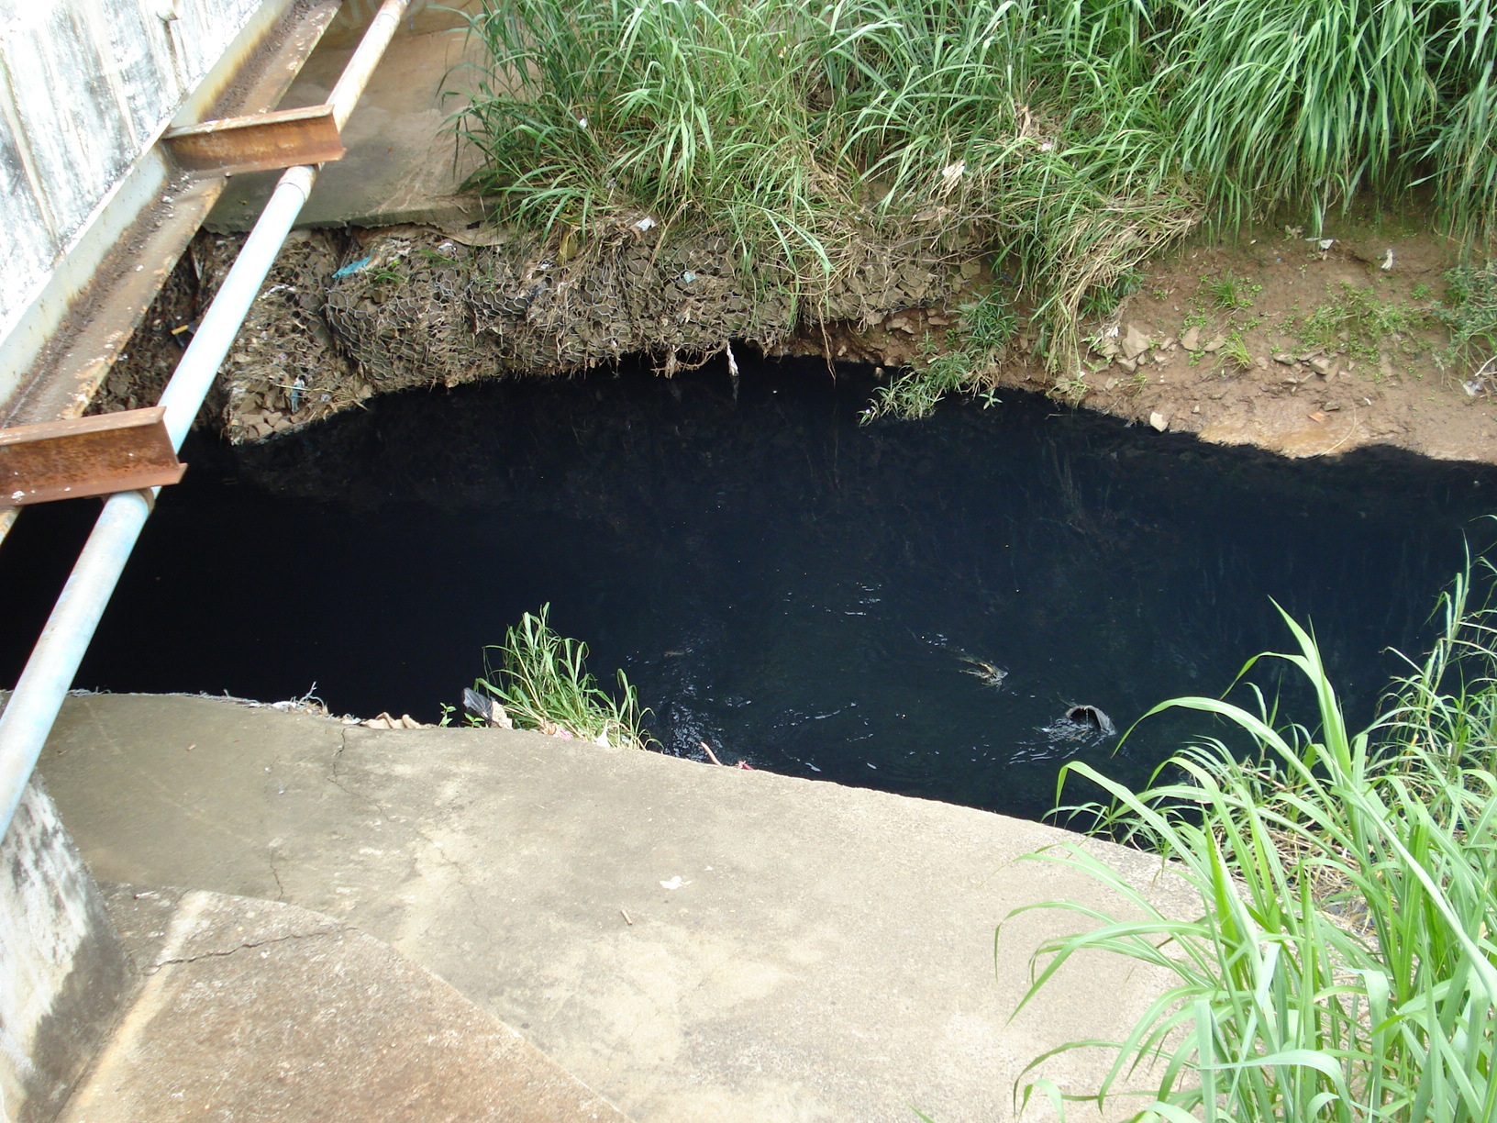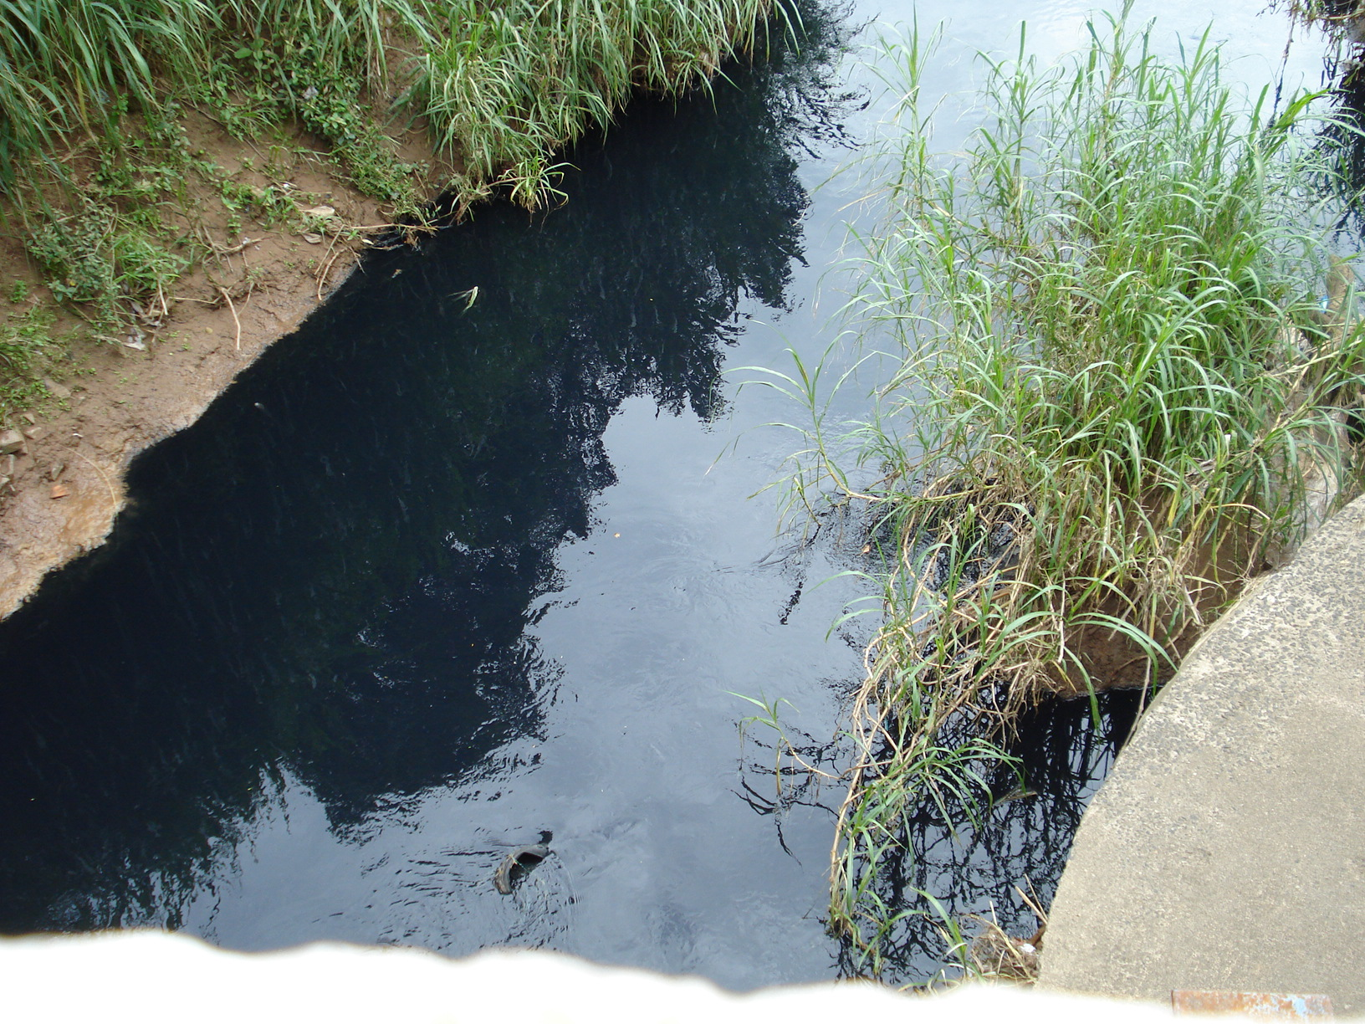

## ADEMIR DA SILVA

- Vereador -